《智慧办公软件》教案

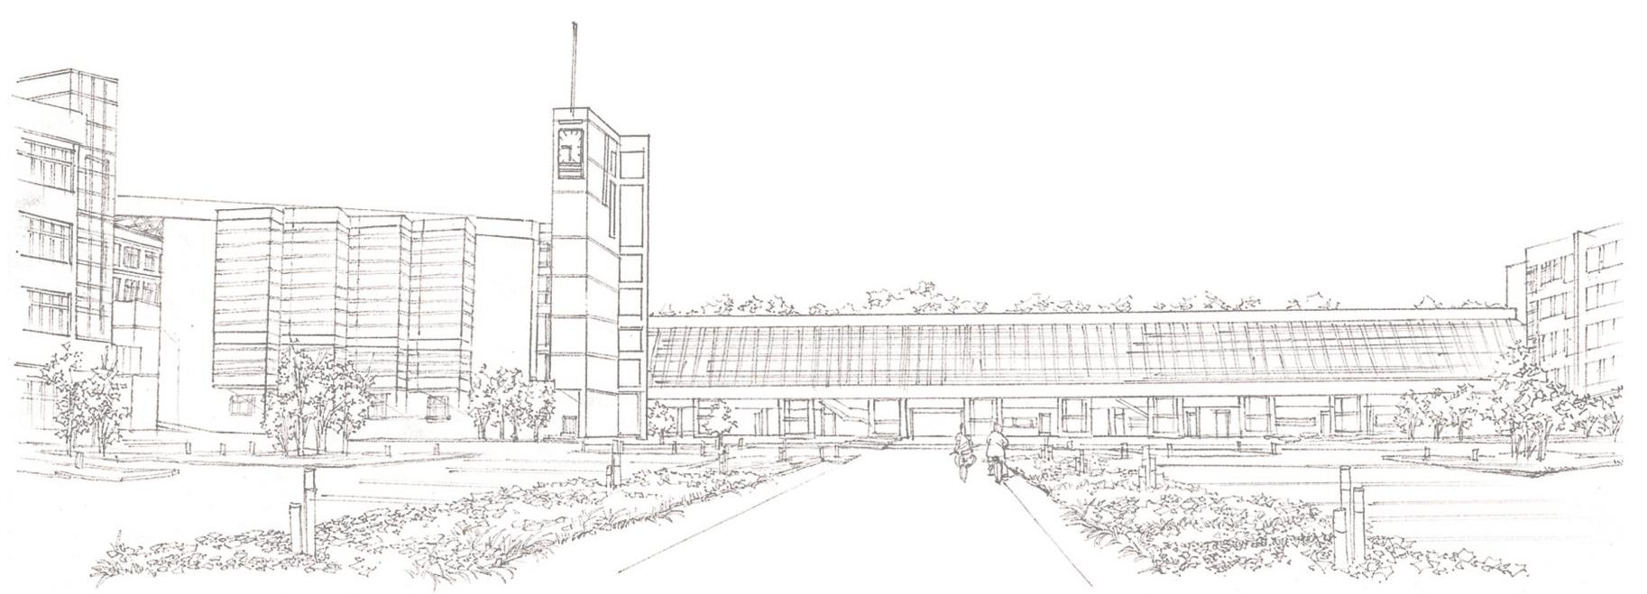
商学系

授课题目：案例1 文字型文档的编辑排版

授课方式：理论课+实验课 授课时数：3节

【知识目标】
（1）掌握字体格式与段落格式的设置方法；
（2）掌握页面设置的设置方法；
（3）掌握利用替换对话框删除或更改特殊符号的操作方法；
（4）掌握文档的打印设置方法。

【能力目标】
能够利用所学的知识快速准确的对文档进行编辑排版。

【教学重点及难点】
教学重点：
字体格式与段落格式的设置。
教学难点：
掌握利用替换对话框删除或更改特殊符号的操作方法。

【教学方法与手段】
教学方法：案例教学法；
教学手段：多媒体演示。

【教学基本内容与过程】

一、 操作要求
教学中，总体的教学方法是：教师首先演示和讲解操作方法（或者播放相应的微课视频），然后，学生操作练习，教师巡回检查学生操作，解答学生的疑难问题。讲解与练习时间分配大概为1:2。
1.打开“素材/案例1”文件夹的“大学生沉迷网络案例分析（素材）.docx”文件，然后将文件另存为“大学生沉迷网络案例分析.docx”。保存位置在“我的作品/案例1”文件夹中。
2.将文中的所有西文空格删除，将文中的所有软回车（又称手动换行符）更改为硬回车（又称段落标记），删除多余的回车符。
3.页面设置：纸张大小为A4，上、下边距为2.5厘米，左、右边距为2.5厘米。
4.将标题“大学生沉迷网络案例分析”设置为华文中宋，一号字，居中对齐，标题与下段的距离为0.5行；将作者姓名设置为华文中宋，四号字，居中对齐，姓名与下一段的距离为1行。
5.一、二、三、……等所有标题段落设置为华文中宋，小二号字，标题与前后段落的段间距为15磅，为了操作方便可使用格式刷完成。
6.正文各段设置为仿宋，四号字，首行缩进2个字符，行间距为1.5倍行距。
7.为位于标题“二、关于“网络成瘾”的含义及其划分”部分的“网络成瘾类型的划分，根据文献研究，认为存在5中类型：”下方的五段设置项目符号，项目符号样式为“ ”。
8.为位于标题“三、大学生网络成瘾的原因分析”部分的“(一)大学生沉迷网络主观原因”下方5个段落设置自动编号，自动编号的格式为“1.、2.、3.、……”。
9.给文章添加水印，水印文字为“大学生沉迷网络的案例分析”。

二、 操作过程要点讲解
1 用替换命令进行批处理操作
要求：将文中的所有西文空格删除；将文中的所有软回车（又称手动换行符）更改为硬回车（又称段落标记）；批量删除多余的回车符。
1）删除西文空格操作
（1）切换到【开始】选项卡在【编辑】分组中，单击【替换】命令，打开【查找和替换】对话框；
（2）在【查找和替换】对话框中，切换到【替换】选项卡，在【查找内容（N）】文本框中输入一个西文空格（注意在【替换为（I）】中不要输入任何符号）；
（3）单击【全部替换】命令。
操作步骤如图1所示。
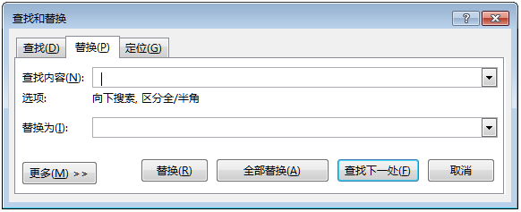
①输入一个西文空格
②单击

图1 将西文空格删除
教师解释：
西文空格与中文空格的区别。西文空格是美国信息交换码ASCII的字符，中文空格是国标码的字符，他们的编码不同，一个西文空格编码占1个字节，一个中文空格编码占2个字节。从操作上看，敲2个西文空格它的宽度等于1个中文空格的宽度。

2）更改所有软回车为硬回车
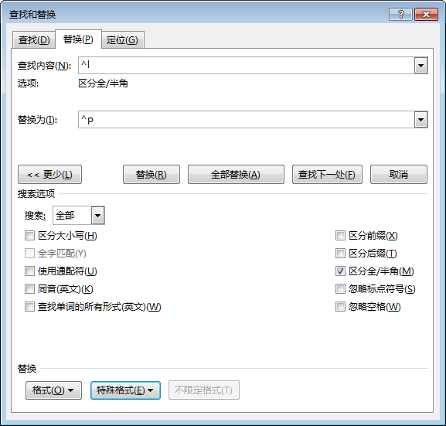
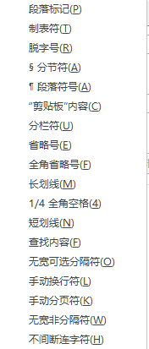
操作步骤如图2所示。
图2 将手动换行符替换为段落标记
②输入段落标记
③单击
①输入手动换行符
教师首先讲解什么是软回车。
软回车也称为手动换行符，可以将段落中某一行的文字分为两行或多行书写，但是它们仍然是属于同一段落。
软回车通常在网页文档中出现，在Word文档中基本不使用，所以在这里将软回车替换为硬回车。

3）删除多余的回车符
操作步骤如图3所示。
含义是将两个连续出现的回车符替换为一个回车符，相当于删除一个回车符
请多按几次【全部替换】按钮，一直到没有两个连续出现的回车符为止。

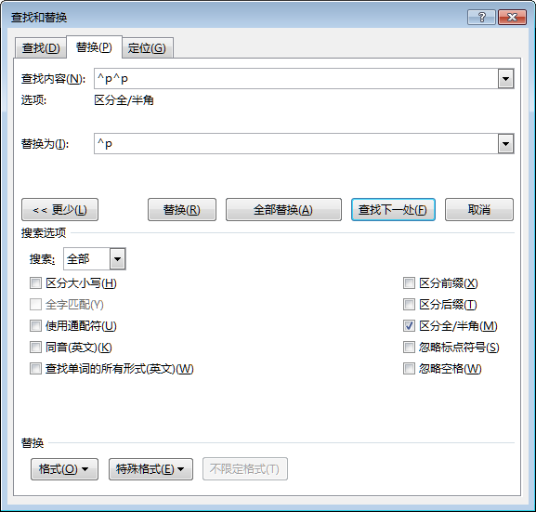
图3 删除多余回车符
两个段落标记
一个段落标记

2 页面设置
教师演示操作“操作要求”中的第3小题。

3 字体格式和段落格式设置
教师演示操作“操作要求”中的第4、5、6题。
为了提高操作效率，可以借助“格式刷”来完成。
格式刷的功能
格式刷的功能就是把选定的文本对象（我们称为源对象）的格式（例如，颜色、字体样式、字体大小、居中对齐、行间距等）复制下来，当用格式刷去刷某部分文本对象（我们称为目标对象）时，目标对象的格式就与源对象的格式一样了，可以将格式刷功能理解为格式的复制和粘贴。
单击或双击格式刷
选定源对象之后，单击“格式刷”，则格式刷使用一次后就自动停止；双击“格式刷”，则格式刷可以使用多次。如果是双击“格式刷”，格式刷使用完成之后，要再次单击“格式刷”或敲键盘的“Esc”键，取消“格式刷”功能。

4 项目符号和自动编号的设置
教师演示操作“操作要求”中的第7、8小题。
如果时间充裕，可以讲解定义新项目符合的操作方法和定义新编号格式的方法。

5 水印效果设置
水印分为“图片”水印和“文字”水印两种，水印对象的透明度高，看起来是暗淡的，它作为页面的背景，起到装饰的作用。
本案例制作的是文字水印，水印文字内容是“大学生沉迷网络案例分析”，
图4是设置水印的对话框和操作步骤。
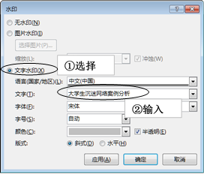
图4 定义水印操作示意图（二）

6 实训操作

实训1：制作宣传海报
教学中，要求学生观看相应的微课视频，然后，动手操作练习，教师巡回解答学生疑问。

实训2：编辑从网上下载的文档
教学中，要求学生观看相应的微课视频，然后，动手操作练习，教师巡回解答学生疑问。

